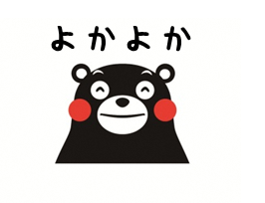

会社名

団体名

会社の

シンボルマーク

記章

**よかボス宣言**



知事の「よかボス宣言」を参考に、企業等の判断によりアレンジ可

（自由記載）

１．



２．

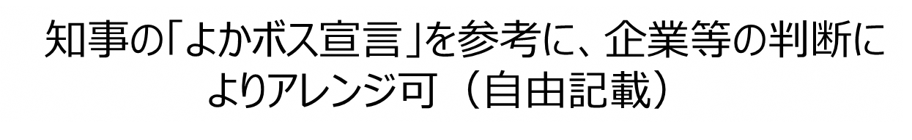

３．

４．

５．



